Kontextgrenze

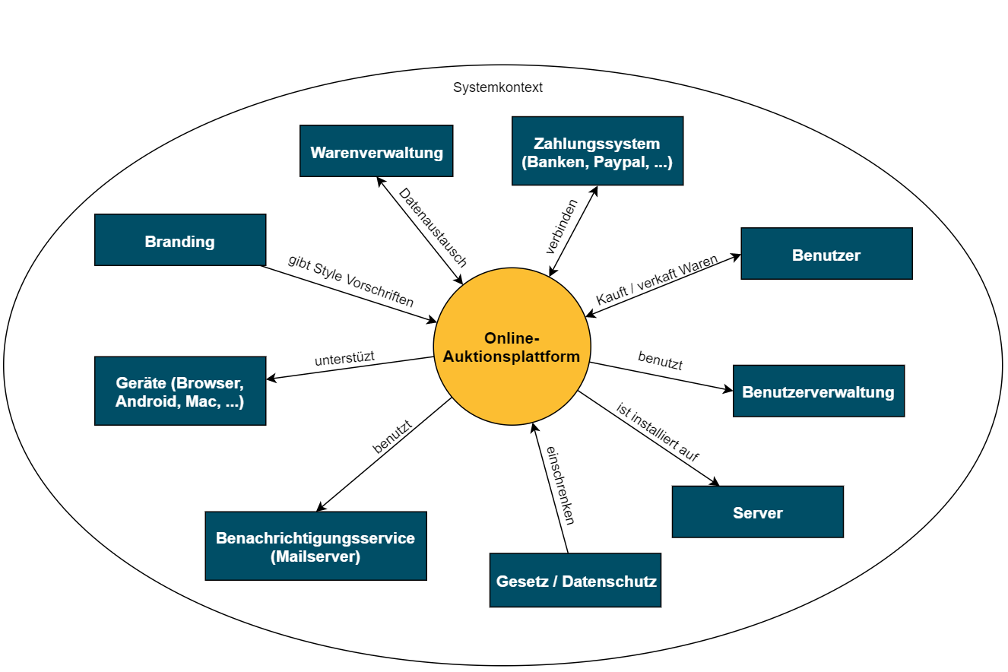

Systemgrenze

System

Systemkontext

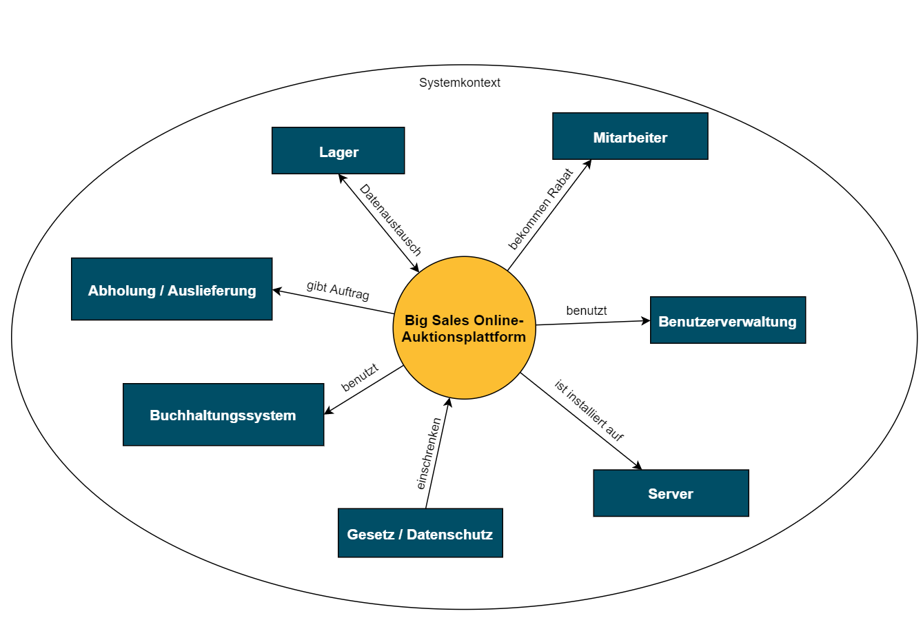

**Authentifizierung und Authorisierungsystem**

benutzt

Systemgrenze

System

Systemkontext

Kontextgrenze